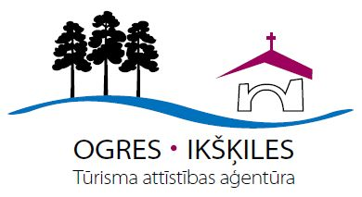

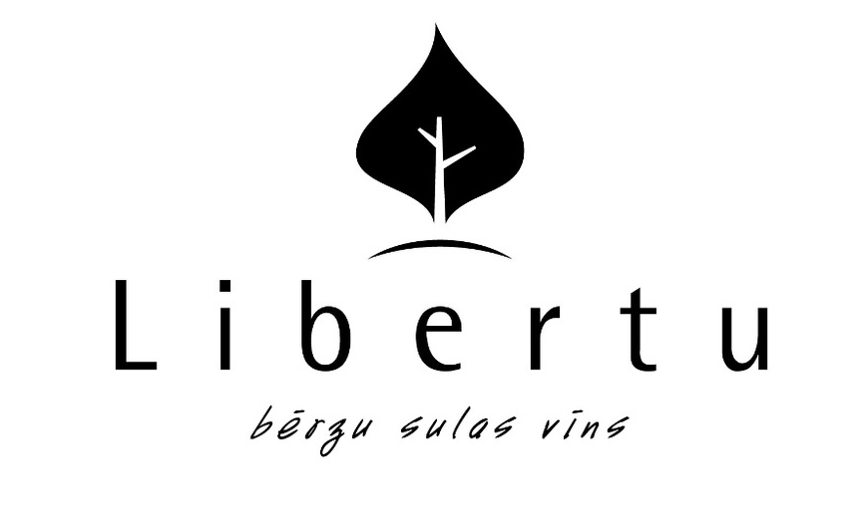

Ogres un Ikšķiles tūrisma uzņēmēju konference
1. novembrī plkst. 16.00 Ikšķiles novada kultūras mantojuma centrā „Tīnūžu muiža”

Laiks | Lektors, tēma
15.45-16.00 | Ierašanās „Tīnūžu muižā”, Tīnūžu pagasts, Ikšķiles novads
16.00-16.30 | „Tīnūžu muižas” apskate/ekskursija gida pavadībā
16.30-17.00 | Ieva Skutule, OITAA direktore, par OITAA aktualitātēm, plāniem un sadarbības iespējām/formām
17.00-17.20 | Bērzu sulu vīndaris Linards Liberts, SIA „Libertu” dibinātājs, par „Libertu” pozitīvās prakses piemēru
17.20-17.40 | Kafijas pauze, uzkodas
17.40-18.10 | Raitis Sijāts par velo draudzīgu uzņēmumu
18.10- 19.00 | Mag.soc.sc. Ainārs Brencis, Biznesa augstskolas Turība Starptautiskā tūrisma fakultātes lektors, "Pilsētas/novada zīmols pilsētai un uzņēmējiem". Diskusija

Uzņēmēji aicināti pieteikties bezmaksas konferencei,
zvanot pa tālruni 65071883 vai sūtot pieteikumu
(norādot pārstāvēto uzņēmumu, vārdu, uzvārdu un telefona numuru)
uz e-pastu info@latvijascentrs.lv

